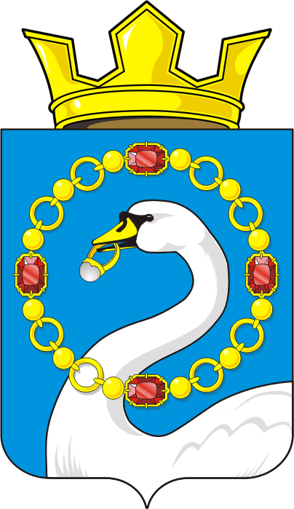
СОВЕТ ДЕПУТАТОВ МУНИЦИПАЛЬНОГО ОБРАЗОВАНИЯ
НИКОЛАЕВСКИЙ СЕЛЬСОВЕТ САРАКТАШСКОГО РАЙОНА
ОРЕНБУРГСКОЙ ОБЛАСТИ
ТРЕТИЙ СОЗЫВ

РЕШЕНИЕ
двадцать восьмого заседания Совета депутатов
муниципального образования Николаевский сельсовет
третьего созыва

от 26 марта 2019 года с. Николаевка № 157

О внесении изменений в «Положение о муниципальных правовых актах муниципального образования Николаевский сельсовет Саракташского района Оренбургской области»

В соответствии с Федеральным законом от 06 октября 2003 года N 131-ФЗ «Об общих принципах организации местного самоуправления в Российской Федерации», Уставом муниципального образования Николаевский сельсовет Саракташского района Оренбургской области Совет депутатов муниципального образования Николаевский сельсовет РЕШИЛ:

1. Внести изменения в «Положение о муниципальных правовых актах муниципального образования Николаевский сельсовет Саракташского района Оренбургской области», утвержденное Решением Совета депутатов Николаевского сельсовета Саракташского района Оренбургской области № 86 от 2 октября 2012 года, согласно приложения.

2.Настоящее решение вступает в силу после его обнародования и подлежит размещению на официальном сайте муниципального образования Николаевского сельсовет в сети «Интернет».

3.Контроль за исполнением данного решения возложить на постоянную комиссию по образованию, здравоохранению, социальной политике, делам молодежи, культуре и спорту (Хисамутдинова Р.Н.).

Глава муниципального образования –
Председатель Совета депутатов С.Н.Дудко

Приложение
к решению Совета депутатов муниципального образования Николаевский сельсовет

от 26.03.2019 г № 157

О внесении изменений в «Положение о муниципальных правовых актах муниципального образования Николаевский сельсовет Саракташского района Оренбургской области»

1. В пунктах 1, 2, 3 статьи 1 слова «, главой администрации муниципального образования» исключить.

2. В пункте 1 статьи 2 слова «, главой администрации муниципального образования» исключить.

3. В пункте 2 статьи 3 слова «РФ» заменить на слова «Российской Федерации».

4. В пункте 1.3 статьи 4 слова «официальное опубликование» заменить на слово «обнародование».

5. Пункт 4 статьи 5 изложить в следующей редакции:
«4. Устав МО Николаевский сельсовет, изменения и дополнения к нему вступают в силу после их обнародования.»

6. В статье 7:

6.1. В пункте 1 слова «, глава администрации муниципального образования» исключить;

6.2. В подпункте «г» слова «, главой администрации муниципального образования» исключить;

6.3. В подпункте «д» слова «администрации» исключить.

7. Статью 9 изложить в следующей редакции:

«Статья 9. Полномочия главы муниципального образования по изданию
правовых актов
1. По предметам своего ведения глава муниципального образования вправе издавать постановления и распоряжения.
2. Постановления главы муниципального образования издаются по вопросам, относящимся к ведению главы муниципального образования в соответствии с Уставом муниципального образования по вопросам местного значения и вопросам, связанным с осуществлением отдельных государственных полномочий, переданных органам местного самоуправления федеральными законами и законами Оренбургской области.
3. Распоряжения главы муниципального образования издаются по оперативным вопросам для организации исполнения решений представительного органа местного самоуправления, постановлений главы муниципального образования и по вопросам организации работы местной администрации.»

8. Статья 10 исключить.

9. Статью 13 изложить в следующей редакции:

«Статья 13 Порядок принятия и вступление в силу правовых актов Совета депутатов муниципального образования
1. Правовые акты (решения) Совета депутатов муниципального образования принимаются на заседаниях Совета депутатов путем голосования в порядке, определенном уставом муниципального образования и регламентом.
Решения Совета депутатов муниципального образования подписываются председателем Совета депутатов и глава муниципального образования.
Распоряжения председателя Совета депутатов подписывает председатель Совета депутатов.
Датой принятия правового акта (решения) Совета депутатов муниципального образования считается день его принятия на заседании Совета в окончательной редакции.
2. Правовые акты (решения) Совета депутатов муниципального образования подлежат обязательному обнародованию и вступают в силу со дня их обнародования, за исключением решений Совета депутатов о налогах и сборах, которые вступают в силу в соответствии с Налоговым кодексом Российской Федерации.»

10. Статью 14 изложить в следующей редакции:
«Статья 14. Порядок издания и вступление в силу актов главы муниципального образования
1. Правовые акты (постановления, распоряжения) главы муниципального образования издаются главой муниципального образования в порядке, определенном уставом муниципального образования, и подписываются главой муниципального образования.
Датой издания постановления, распоряжения считается день его подписания главой муниципального образования.
2. Постановления главы муниципального образования вступают в силу в срок, установленный постановлением.
Распоряжения главы муниципального образования вступают в силу с момента его подписания.
3. Постановления главы администрации муниципального образования, затрагивающие права, свободы и обязанности человека и гражданина, устанавливающие правовой статус организаций, учредителем которых выступает муниципальное образование, а также соглашения, заключаемые между органами местного самоуправления, вступают в силу после дня их обнародования.
4. Ненормативные правовые акты органов местного самоуправления и должностных лиц местного самоуправления вступают в силу с момента их подписания, если иной порядок не оговорен в самом правовом акте.»

11. Статью 15 изложить в следующей редакции:
«Статья 15. Обнародование нормативных правовых актов.
1. Нормативные правовые акты подлежат обнародованию.
2. Обнародованием нормативного правового акта считается размещение копии нормативного правового акта в специально определенных для этих целей местах.
О размещении нормативного правового акта на официальном сайте МО Николаевский сельсовет Саракташского района Оренбургской области http://nikolaevkaadm.ru , нормативном правовом акте о его принятии указывается отдельно.
3. Обнародование нормативных правовых актов в сокращенном виде, а также в изложении не допускается.
4. Нормативные правовые акты, в которые были внесены изменения и (или) дополнения, могут быть повторно обнародованы в полном объеме с учетом всех изменений и (или) дополнений.
5. При обнародовании текст нормативного правового акта излагается в точном соответствии с заверенной копией подлинника нормативного правового акта.
6. В случае если при обнародовании нормативного правового акта были допущены ошибки, опечатки, иные неточности в сравнении с подлинником нормативного правового акта, то в десятидневный срок со дня обнаружения ошибки, опечатки, иной неточности должны быть обнародованы извещения об исправлении неточности и подлинная редакция соответствующих положений.
9. При обнародовании ненормативных правовых актов органов местного самоуправления МО Николаевский сельсовет применяются те же правила, что и при обнародовании нормативных правовых актов.»

